МОУ «Первомайская средняя общеобразовательная школа»
Оренбургского района, Оренбургской области

Выполнил: учитель ОБЖ I категории
Панарин Пётр Анатольевич

п. Экспериментальный – 2009 г.
Пояснительная записка

УРОК № 7
5 класс
Тема урока: Пешеход. Безопасность пешехода.
Цель урока: Познакомить учащихся с сигналами
регулировщика и с дорожными «ловушками».
Урок проводится согласно календарно – тематического планирования по программе для общеобразовательных школ под редакцией А.Т. Смирнова
2008 года.
На уроке используется:
Учебник ОБЖ: 5 кл.: учеб. для учащихся общеобразоват. учреждений / А.Т. Смирнов, Б.О. Хренников; под общ. ред. А.Т. Смирнова. 6-е изд. – М.: Просвещение, 2009
Приложение из слайдов презентации разработана и создана автором методической разработки урока учителем ОБЖ – П.А. Панарин.
ТАВС (технические аудио – видео системы): интерактивная доска, ноутбук, проектор, экран.

УРОК № 7
5 класс
Тема урока: Пешеход. Безопасность пешехода.
Цель урока: Познакомить учащихся с сигналами
регулировщика и с дорожными «ловушками». (см. слайд № 1)
Ход урока:
I. Организационный момент: (готовность к уроку, доклад дежурного)
(2 мин.)
II. Опрос домашнего задания: Самостоятельная работа (10 мин.)

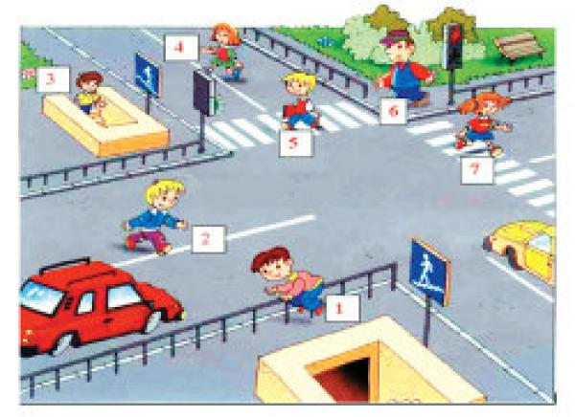

1. Кто нарушил правила перехода перекрёстка ?
(см. слайд № 2)
Ответ: 1; 2; 4; 7
(см. слайд № 3)

2. Реши задачу. На расстоянии 16 метров от пешеходного перехода одновременно затормозили два автомобиля. Тормозной путь первого составил 13 метров, второго – на 4 метра больше. Кто из водителей будет считаться нарушившим правила ПДД после остановки и почему?
(см. слайд № 4) Ответ: Нарушил правила второй водитель, так как он остановился на
пешеходном переходе. (см. слайд № 5)
III. Основная часть урока: (30 мин.)
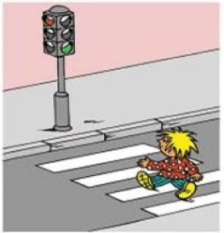
Тема урока «Пешеход. Безопасность пешехода.» Мы с вами познакомимся с сигналами регулировщика и с дорожными «ловушками».
Когда выходит из строя светофор, то на помощь
участникам движения приходит человек в форме
милиционера и с жезлом в руках. Кто этот человек? (Регулировщик).
(см. слайд № 6)
Он может подавать сигналы руками, положением корпуса, при помощи жезла и флажков.
Регулировщик находится в центре перекрестка, на линии, разделяющей встречные потоки транспорта, или на краю проезжей части. Сигналы, подаваемые регулировщиком с центра перекрестка или с осевой линии дороги, обязательны для всех участников дорожного движения.
На следующих рисунках изображены основные сигналы, подаваемые регулировщиком.
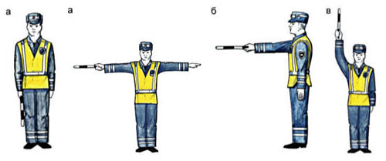
а) Руки вытянуты в стороны или опущены – пешеходам разрешено переходить проезжую часть со стороны правого или левого бока регулировщика.
б) Правая рука вытянута вперед – пешеходам разрешено переходить проезжую часть за спиной регулировщика
в) Рука поднята вверх – движение запрещено.
Игровой момент: один ученик - регулировщик (головной убор инспектора ГИБДД, жезл в руках) стоит на перекрёстке и четыре ученика – пешеходы стоят на разных тротуарах перекрёстка. Регулировщик подаёт сигнал, а пешеходы действуют по его сигналу.
В это время показ слайдов (см. слайд № 7 и слайд № 8)
В любой ситуации нужно уметь предвидеть опасность – это основное правило ОБЖ. И на дороге необходимо быть внимательным, так как существуют «дорожные ловушки». Давайте рассмотрим с вами их.
(см. слайд № 9)

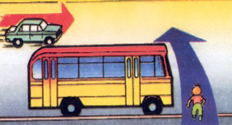
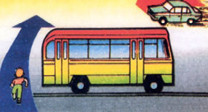
Необходимо дождаться, когда
автобус отойдёт от остановки
и будет полный обзор дороги
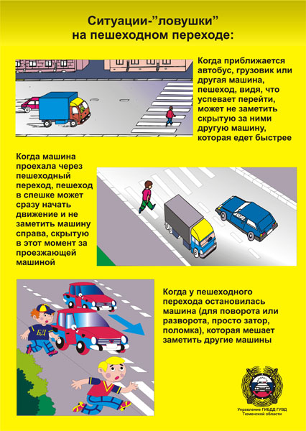
(см. слайд № 10)
IV. Домашнее задание: А.Т. Смирнов, Б.О. Хренников – учебник ОБЖ; 5 кл.
§2.1 стр. 39-40; §2.2 стр. 41-45.
М.П. Фролов, Е.Н. Литвинов, А.Т. Смирнов – ОБЖ- 5
§13 стр. 66 – 75. (см. слайд № 11)

